**Mottagning och passning**

Bas 7, Pass på ett tillslag, rörelse framåt och sidled

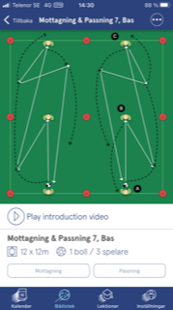

Bas 8, Löpning beroende av bollriktning och mottagning

Bas 14, Löpning bort från boll

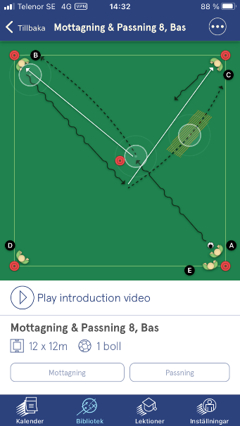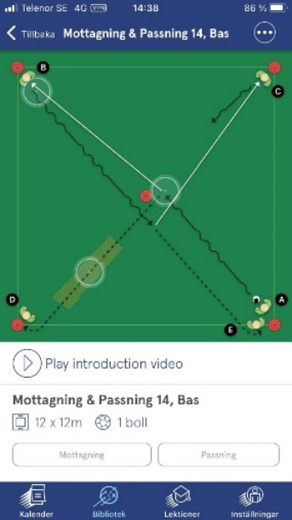

Medel 1, Pass och mottagning med väggspel

Medel 2, Pass och mottagning med väggspel, variant av 1

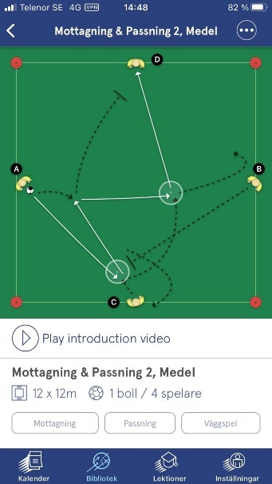

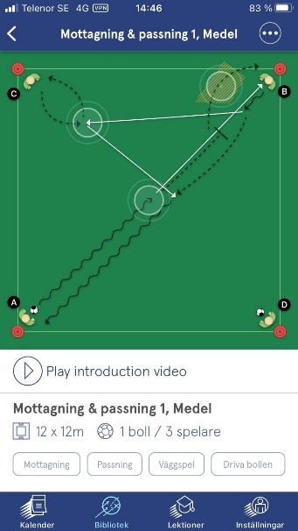

**Passningsrektangel**

A 10 Bas, Passning och driva boll, väggspel

A12 Bas, Passning och driva boll, mottagning i rörelse, väggspel

A22 Bas, variant med längre diagonalt pass

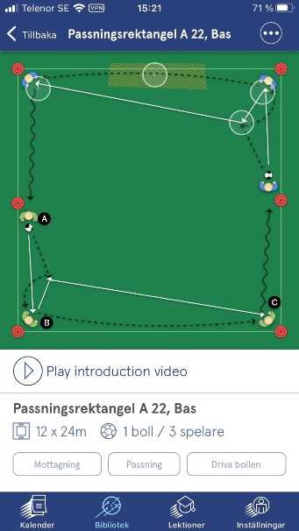

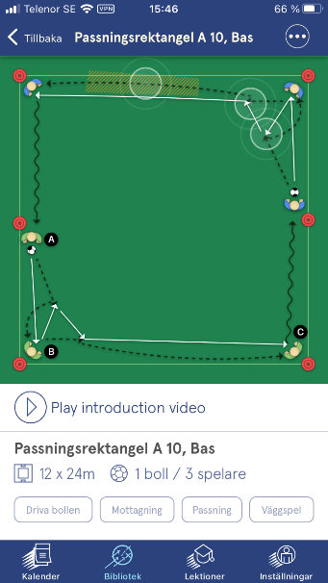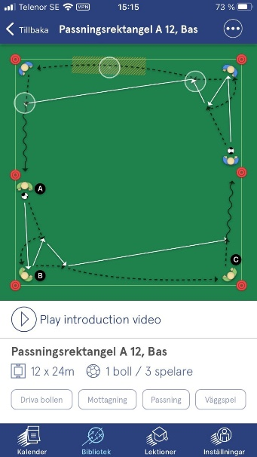

**Passningstriangel**

3 Bas, Enkel variant, göra sig redo att ta emot bollen

6 Bas, Enkel variant, röra sig mot bollen

9 Bas, Enkel variant, passningar och förberedelse

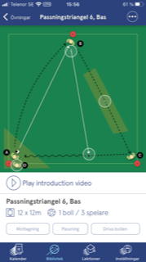

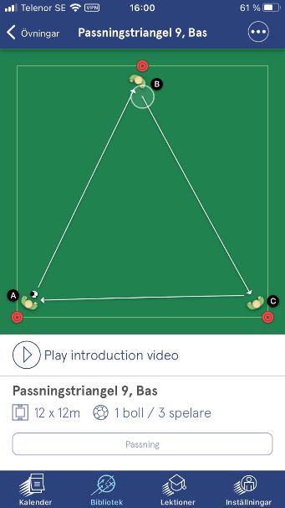

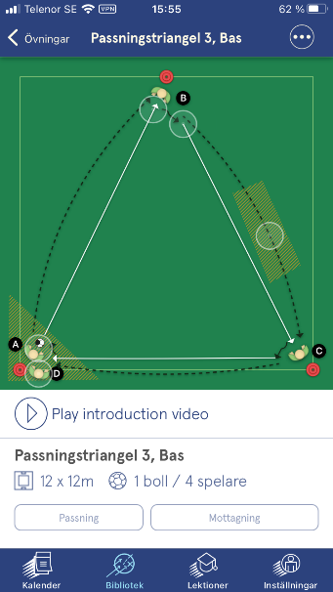

10-12 Bas, små variationer, direktpass, löpa i position

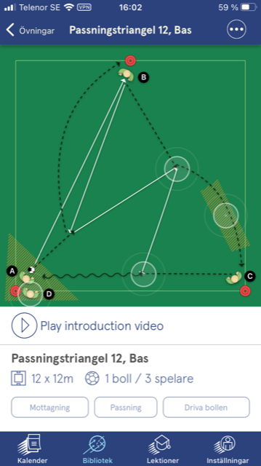

20 Medel, med väggspel

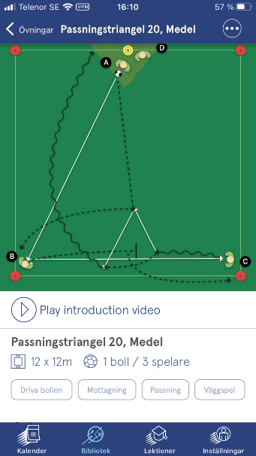

**Individuell teknik**

1 mot 1 offensivt, 8 Bas, väggspel-vändning (passiv press)

1 mot 1 offensivt, 12 Bas, pass-mottagning (passiv press)

1 mot 1 offensivt, 25 Medel, pass-mottagning-understöd i försvar

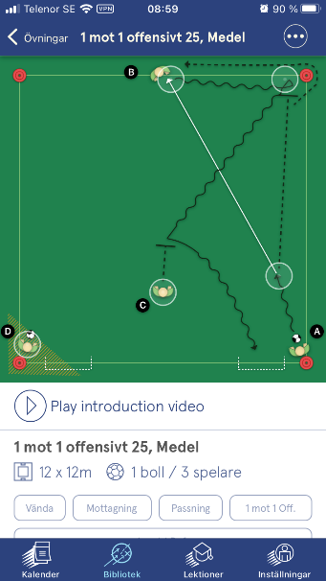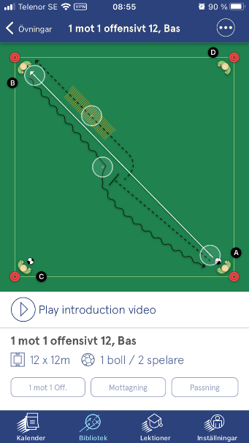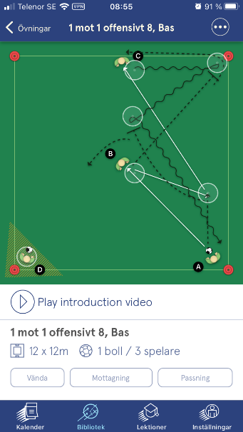

Färdighetsövningar, Driva-Vända…

Medel 5, 6, 9, 18, 29, 34

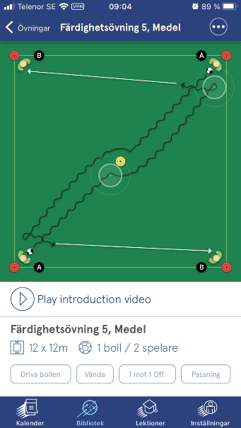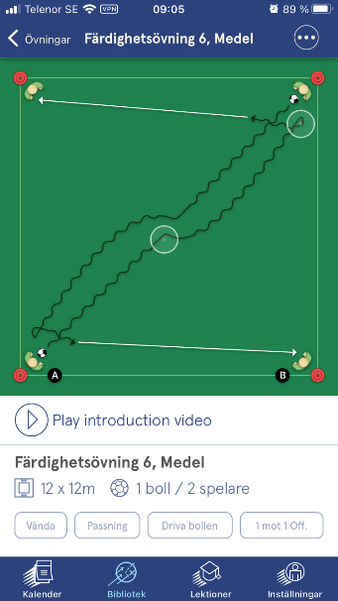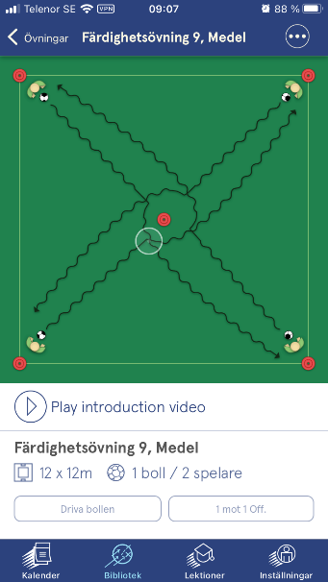

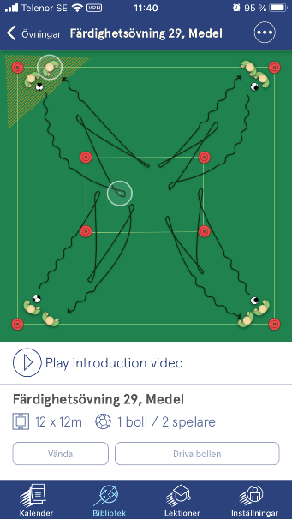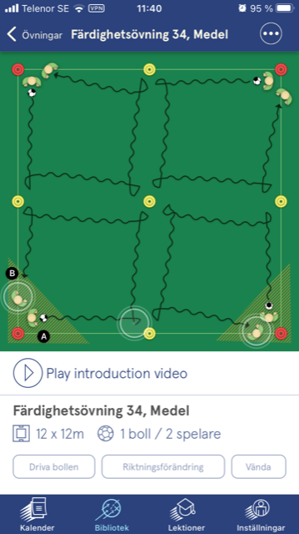

Färdighetsövningar, Driva boll

Bas 54, 61, 63

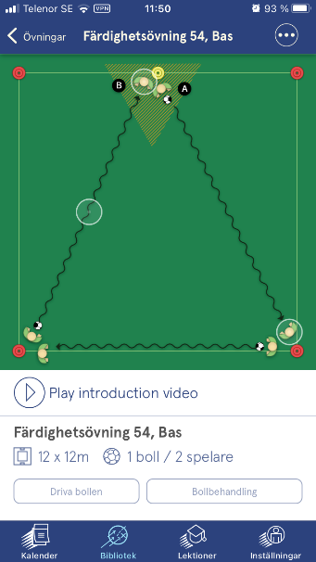

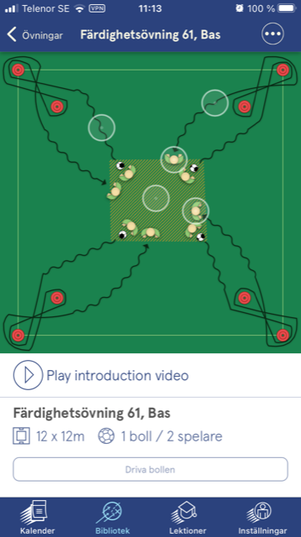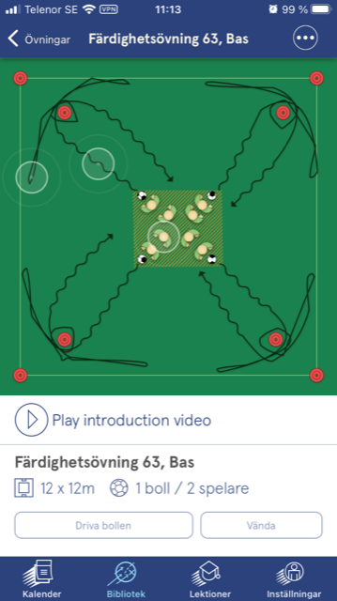

**Snabbhet**

Olika varianter för att öka stegfrekvens och koordination

Snabbhetsövning Bas 86, 89, 90, 96, Framåt och bakåt, In och ut, Sidosteg, Växellöpning

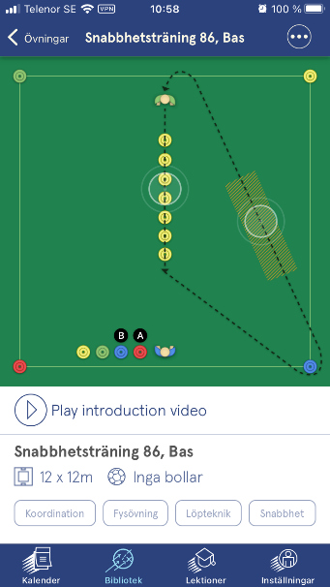

**Smålagsspel**

**Skott**